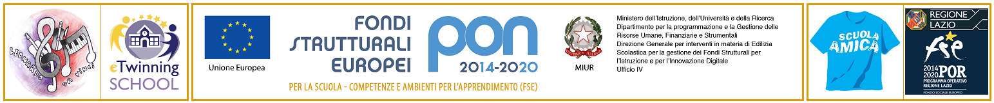
M.I.U.R.- U.S.R. per il LAZIO
ISTITUTO COMPRENSIVO “MARGHERITA HACK”
Cod. Fisc. 95036980589 - RMIC8C200B Codice Univoco: UFCWPW
Ambito Territoriale 14 – VIA B.BUOZZI,43 – 00034 COLLEFERRO (ROMA)-Tel. 06/97305269– Fax 06/97200657
e-mail: rmic8c200b@pec.istruzione.it - rmic8c200b@istruzione.it - Sito Web www.comprensivocolleferro1.it

Circolare n. 211 Colleferro, 25 Marzo 2021

Ai docenti
Agli alunni
Ai genitori

Oggetto: Sportello di aiuto per la didattica digitale 

Si comunica che il nostro Istituto ha attivato lo Sportello di aiuto per la didattica digitale rivolto a studenti, docenti e genitori, un servizio di supporto online sull’uso di strumenti digitali per la didattica gestito da esperti formatori dell’Associazione Koinokalo. L’associazione è composta da professionisti dell’informatica e da docenti certificati Google che offrono formazione e assistenza sulla didattica digitale e, nello specifico, sull’uso di applicazioni della piattaforma Gsuite (Classroom, Meet, Slides etc…) e su altre problematiche anche solo organizzative e di metodologia.
Lo sportello sarà disponibile dalle ore 17.00 alle 18.00 nei seguenti giorni:

Martedì 30 marzo

Mercoledì 31 marzo

Mercoledì 7 aprile

Martedì 13 aprile

Giovedì 14 aprile

Per accedere allo sportello occorre andare sulla home page del sito dell’Istituto, entrare nella sezione “SOS Didattica. Sportello di aiuto per la didattica digitale”, cliccare sull’immagine per visualizzarne il contenuto e, successivamente, cliccare, nei giorni e orario indicati, sul bottone rosso contrassegnato dalla dicitura “SOS” che troverete all’interno della sezione.

I docenti che ritengono necessario fornire assistenza e formazione ai genitori dei propri alunni su specifiche problematiche relative alla didattica digitale, possono prendere accordi con i formatori dell’Associazione per concordare una data, tra quelle indicate, in cui verrà trattata quella specifica questione.

Il Dirigente Scolastico
Dott.ssa Maria GIUFFRE’
(firma autografa sostituita a
mezzo stampa, ex art. 3, co. 2, D.lgs. 39/93)

